Plan de proyecto Modalidad Capstone.

Aspirante a titulación de:

Ingeniería en informática y telecomunicaciones

“Nombre Caso”

Sección: 001D

Integrantes:

Fabián González

Bastián Venegas

Docente instructor: Christian Lazcano

Fecha: 27-11-2024

Contenido

Datos del documento 3

Propósito del plan de proyecto 4

Caso de negocio 5

Propuesta de valor del Proyecto 6

Solución y Descripción 7

Objetivos y métricas de éxito 8

Metodología de Gestión y Desarrollo 9

Estructura de Desglose de trabajo 10

Planificación 10

Definición de artefactos o Entregables por Proyecto 11

Definición de Alcances 12

Definición de Riesgos 13

Condiciones de aceptación para cierre del proyecto 14

Retrospectiva del Proyecto 15

Anexos 16

Anexo 1: Organización equipo de Proyecto 16

Anexo 2. Diagrama EDT del Proyecto 17

Anexo 3. RACI 18

Anexo 4. Roadmap 19

Anexo 5. Planilla EDT 20

Anexo 6. Plan de Costos 21

Anexo 8. Evidencias herramientas de organización y gestión 22

Anexo 8. Evidencias herramientas de desarrollo e implementación 22

# Datos del documento

Histórico de Revisiones

|  |  |  |  |
| --- | --- | --- | --- |
| Versión | Fecha | Descripción/cambio | autor |
| 1.0 | 27-11-2024 | Contexto del proyecto. | Fabián González |
| 1.1 |  | Definición de artefactos |  |
| 1.2 |  | Entrega Final |  |

Información del Proyecto

|  |  |
| --- | --- |
| Organización | Duoc UC. Escuela de Informática y Telecomunicaciones |
| Sección | 001D |
| Proyecto (Nombre Caso) | HollowMates |
| Fecha de Inicio | 01-07-2024 |
| Fecha de Término |  |
| Patrocinador principal |  |
| Docente | Christian Lazcano |

Integrantes

|  |  |  |
| --- | --- | --- |
| Rut | Nombre | Correo |
| 21.040.717-0 | Fabián González | Fa.gonzalezb@duocuc.cl |
| 20.613.751-7 | Bastián Venegas | Ba.venegas@duocuc.cl |
|  |  |  |
|  |  |  |
|  |  |  |

|  |
| --- |
| Propósito del plan de proyecto |
| El propósito del plan de proyecto, en el marco del Proyecto Capstone, es proporcionar una estructura guiada para gestionar y documentar todas las actividades relacionadas con la planificación y ejecución del proyecto a lo largo del semestre académico. Este documento tiene como objetivo desglosar las fases principales del proyecto, organizadas en 17 semanas, y detallar las actividades realizadas semanalmente, los recursos utilizados y los hitos alcanzados en cada etapa.  Además, el plan permite evidenciar el progreso de manera clara y consistente, facilitando tanto el seguimiento del desempeño del equipo como la identificación de posibles desviaciones en el cronograma. Al establecer un marco de referencia común, el plan asegura el cumplimiento de los objetivos establecidos y fomenta la colaboración efectiva entre los miembros del equipo, sirviendo como una herramienta clave para la toma de decisiones informadas durante todo el ciclo de vida del proyecto. |

|  |
| --- |
| Caso de negocio |
| Contexto y problema  La comunidad de Dark Souls es una de las más apasionadas del mundo de los videojuegos, pero actualmente se encuentra dispersa en Múltiples plataformas (foros, redes sociales, servidores de Discord, etc.). Esto dificulta la interacción entre los usuarios, el acceso a contenido valioso y la organización de eventos colaborativos. Además, los nuevos jugadores enfrentan barreras para integrarse, ya que los recursos y la información están fragmentados. |

|  |
| --- |
| Propuesta de valor del Proyecto |
| Propuesta  Crear una plataforma unificada que sirva como punto central para la comunidad de Dark Souls, donde los usuarios puedan:   * Compartir contenido (guías, builds, lore, arte). * Colaborar en proyectos (fan art, mods, torneos). * Participar en eventos organizados (PvP, desafíos). * Conectarse a través de un sistema de perfiles, mensajería y foros.   La plataforma se distribuirá como una aplicación móvil en Google Play y contará con funcionalidades avanzadas para usuarios premium.  Beneficios  1) Para los usuarios:   * Acceso centralizado a contenido de calidad. * Mejor interacción con la comunidad. * Un espacio dedicado a preservar y celebrar la saga.   2) Para patrocinadores y creadores de contenido:   * Una audiencia segmentada y comprometida. * Oportunidades para promocionar productos o servicios relacionados. |

|  |
| --- |
| Solución y Descripción |
| La solución propuesta es el desarrollo de una plataforma digital unificada que centraliza la interacción y el contenido de la comunidad de Dark Souls. Esta plataforma, disponible como aplicación móvil, permitirá a los usuarios acceder a guías, builds, lore, arte, comunicarse con otros jugadores y participar en eventos y proyectos colaborativos en un solo espacio. Integrará funcionalidades clave como un feed personalizado, perfiles de usuario, mensajería, foros y un sistema de suscripción premium para servicios exclusivos. La plataforma busca resolver la dispersión actual de la comunidad en Múltiples canales, ofreciendo un entorno centralizado que fomenta la interacción, el aprendizaje y la colaboración, mientras genera ingresos a través de patrocinios y suscripciones.  La creación de esta plataforma no solo resolverá problemas clave de dispersión y accesibilidad en la comunidad, sino que también abrirá nuevas oportunidades de monetización y crecimiento para todos los interesados. Es una propuesta viable con un impacto significativo en el ecosistema de Dark Souls. |

|  |
| --- |
| Objetivos y métricas de éxito |
| Objetivos   * Unificar al menos el 50% de la comunidad activa en el primer año. * Generar ingresos a través de patrocinios y suscripciones premium. * Escalar la plataforma para incluir otras franquicias de videojuegos.   Métricas de éxito  - Tiempo promedio de búsqueda y descubrimiento = La plataforma unificada puede reducir el tiempo total de búsqueda y descubrimiento en un 50-80%, ya que elimina la necesidad de cambiar entre múltiples servicios, filtrar resultados irrelevantes y buscar en diferentes fuentes.  - Tasa de Retención de Usuarios Activos = mide el porcentaje de usuarios que continúan interactuando con la plataforma después de su primera visita o registro.  Alta retención (>50%)  Baja retención (<30%)  Tasa de retención = Numero de usuarios que regresan  Numero total de usuarios registrados |

|  |
| --- |
| Metodología de Gestión y Desarrollo |
| La metodología ágil, específicamente el marco de trabajo Scrum, fue la base para la gestión del proyecto. Scrum permitió dividir el trabajo en ciclos iterativos y de corta duración, llamados sprints, que facilitan la entrega continua de valor. Esta metodología ayudó a asegurar que el proyecto estuviera siempre alineado con las necesidades del cliente, usando las siguientes herramientas:   * Product backlog * Roadmap   Para gestionar de manera efectiva los avances del proyecto y garantizar que las tareas se completen dentro del plazo y presupuesto, se implementaron las siguientes herramientas de gestión:   * Trello * GitHub   Si bien el marco ágil Scrum fue el principal enfoque utilizado para el desarrollo iterativo, también se incorporan prácticas tradicionales que ayudarán a gestionar la estructura y asegurar la correcta organización del proyecto:   * Canvas * Matriz RACI * EDT   Para garantizar la calidad y la consistencia en todos los aspectos del proyecto, se siguieron los **estándares ISO** relevantes en términos de desarrollo de software, calidad y gestión de proyectos. Estos estándares aseguraron que los entregables del proyecto cumplieron con altos niveles de calidad, seguridad y cumplimiento. |

|  |
| --- |
| Estructura de Desglose de trabajo |
| Se realizará un EDT, el cual nos permitirá llevar el proyecto de forma más organizada y sencilla, se desplegará todas las partes en orden jerárquico, para lograr un mejor entendimiento sobre el proyecto y que va abarcar cada uno de los alumnos involucrados. |

|  |
| --- |
| Planificación |
| Se llevará a cabo para una calendarización de tareas por medio de un RACI y un Roadmap.  Raci    Roadmap |

|  |  |  |  |
| --- | --- | --- | --- |
|  | Definición de artefactos o Entregables por Proyecto | | |
| ID | | Nombre Entregable | Función Principal |
| 1.1 | Matriz Raci | | Gestionar actividades semanales |
| 1.2 | RoudMap | | Gestionar tiempo de trabajo |
| 1.3 | Product Backlog | | Prioriza las tareas |
| 1.4 | Project Character | | describe los detalles del proyecto |
| 2.1 | Casos de prueba | | Gestiona las pruebas a realizar |
| 2.2 | Set de pruebas | | Gestiona el avance de las pruebas |
| 2.3 | Arquitectura del sistema | | Presenta de forma técnica la arquitectura del proyecto |
| 2.4 | Diccionario de datos | | Detalla las características y el modelo de la base de datos |
| 3.1 | Plan de proyecto | | describe los elementos clave para alcanzar los objetivos de un proyecto |
|  |  | |  |
|  |  | |  |
|  |  | |  |
|  |  | |  |
|  |  | |  |

|  |  |  |  |
| --- | --- | --- | --- |
|  | Definición de Alcances | | |
| ID | Alcances | | Descripción |
| 0.1 | Unificación de la comunidad | | Crear un espacio centralizado para que los fans de Dark Souls puedan interactuar, compartir contenido y colaborar. |
| 0.2 | Accesibilidad móvil | | Desarrollar una aplicación móvil disponible en Google Play. |
| 0.3 | Interacción social | | Implementar funcionalidades como un feed, comentarios, me gusta y la posibilidad de crear publicaciones. |
| 0.4 | Expansión futura | | Diseñar la plataforma con la flexibilidad para incluir otras franquicias de videojuegos. |
| 0.5 | Monetización | | Incorporar ingresos a través de patrocinadores, creadores de contenido, crowdfunding y un sistema de usuarios premium. |
| 0.6 | Escalabilidad del sistema | | Asegurar que la arquitectura soporte un crecimiento sostenible, apuntando a 10,000 usuarios activos iniciales. |
| 0.7 | Seguridad de datos | | Garantizar la protección de los datos de los usuarios mediante buenas prácticas de seguridad y cumplimiento normativo. |
| 0.8 | Comunidades y proyectos colaborativos | | Facilitar la creación de subcomunidades y proyectos enfocados en aspectos específicos de la saga (arte, guías, mods, etc.). |
| 0.9 | Integración con plataformas existentes | | Conectar con redes sociales, foros y otras plataformas relacionadas para aprovechar el contenido ya existente. |
| 0.10 | | Diseño amigable y atractivo | Ofrecer una experiencia de usuario intuitiva, con una interfaz atractiva inspirada en la estética de Dark Souls . |

|  |  |  |
| --- | --- | --- |
|  | Definición de Riesgos | |
| ID | Nombre Riesgo | Categoría |
|  | Competencia con plataformas existentes | Diseñar funcionalidades únicas y diferenciadoras para atraer a los usuarios. |
|  | Baja adopción inicial | Implementar campañas de marketing y colaborar con influencers para promocionar la plataforma. |
|  | Escalabilidad insuficiente | Utilizar una arquitectura escalable y realizar pruebas de carga desde etapas tempranas. |
|  | Problemas de monetización | Diversificar las fuentes de ingresos y validar las estrategias con estudios de mercado. |
|  | Costos de mantenimiento elevados | Optimizar recursos y buscar financiamiento externo si es necesario. |
|  | Seguridad y privacidad | Implementar medidas de ciberseguridad robustas y cumplir con normativas como GDPR. |
|  | Retos legales y de derechos de autor | Consultar con expertos legales para evitar infracciones y negociar licencias si es necesario. |
|  | Problemas de usabilidad | Realizar pruebas con usuarios y ajustar la interfaz según sus comentarios. |
|  | Fragmentación de la comunidad | Diseñar una experiencia inclusiva que abarque a diferentes subgrupos de fans. |
|  | Dependencia de terceros | Minimizar dependencias críticas y tener planos alternativos en caso de fallos externos. |

Análisis de los riesgos identificados y descripción de las principales acciones de mitigación.

|  |
| --- |
| Condiciones de aceptación para cierre del proyecto |
| algunas posibles condiciones de aceptación para el cierre del proyecto HGollow Mates:   * Lanzamiento de la aplicación: La aplicación móvil está disponible públicamente en Google Play y funciona correctamente sin errores críticos. * Cumplimiento de funcionalidades clave: El feed, sistema de comentarios, publicaciones y me gusta están implementados y operativos. * Estabilidad del sistema: La plataforma soporta un mínimo de 10.000 usuarios activos simultáneamente sin problemas de rendimiento. * Pruebas de seguridad aprobadas: Se han realizado auditorías de seguridad y se garantiza la protección de datos de los usuarios. * Adopción inicial: Al menos el 30% de los usuarios objetivos iniciales han creado cuentas y están activos. * Sistema de monetización funcional: Los métodos de monetización (premium, patrocinadores, crowdfunding) están integrados y generan ingresos. * Documentación completa: Toda la documentación técnica, de usuario y administrativa está finalizada y accesible. * Comentarios positivos: Al menos el 80% de los usuarios en pruebas piloto califican la experiencia como positiva o muy positiva. * Cumplimiento de normativas legales: Se han resuelto todos los aspectos legales y |

|  |
| --- |
| Retrospectiva del Proyecto |
| Destacamos la importancia de mantener una distribución equitativa de responsabilidades dentro del equipo, lo que garantizó que cada miembro pudiera aportar sus habilidades únicas de manera efectiva. Además, la visión compartida respecto al resultado final nos permitió alinear nuestros esfuerzos hacia un objetivo común, fomentando la cohesión y el compromiso Esta dinámica de trabajo no solo fortaleció la colaboración, sino que también enriqueció nuestra capacidad para abordar los problemas Al contar con perspectivas diversas dentro del equipo, logramos desarrollar soluciones más completas e innovadoras, integrando distintos. enfoques y experiencias en el proceso de toma de decisiones |

# Anexos

# Anexo 1: Organización equipo de Proyecto

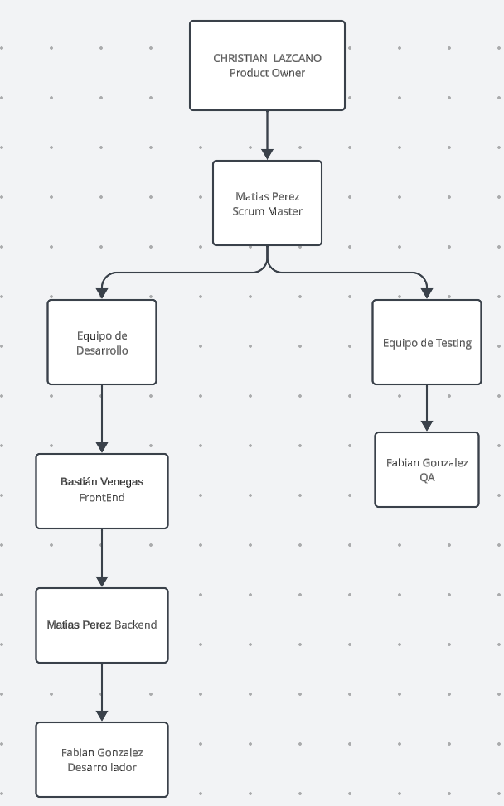

Debe mostrar un diagrama general del programa de Proyecto con el despliegue de árbol jerárquico hacia debajo de cada equipo por proyecto con los roles y sus dependencias.

## Anexo 2. Diagrama EDT del Proyecto

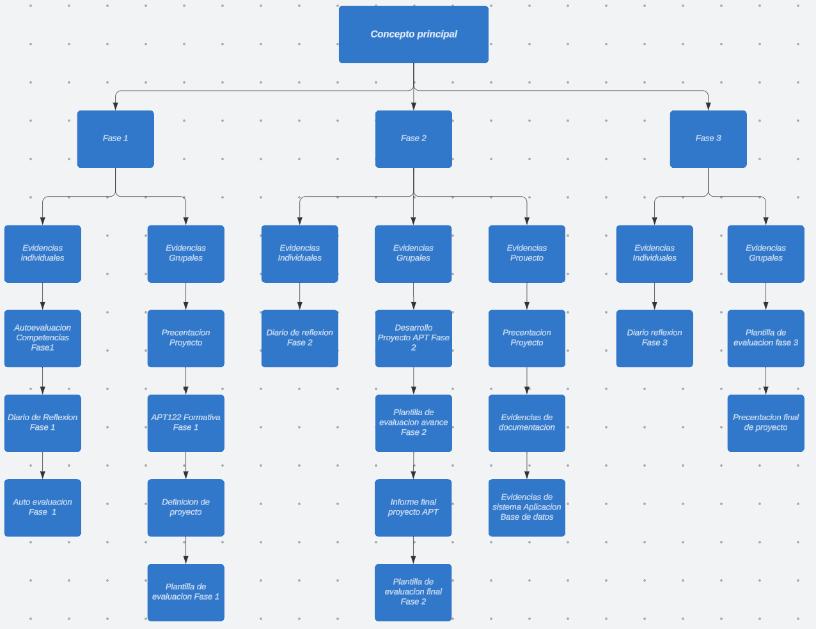

## Anexo 3. RACI

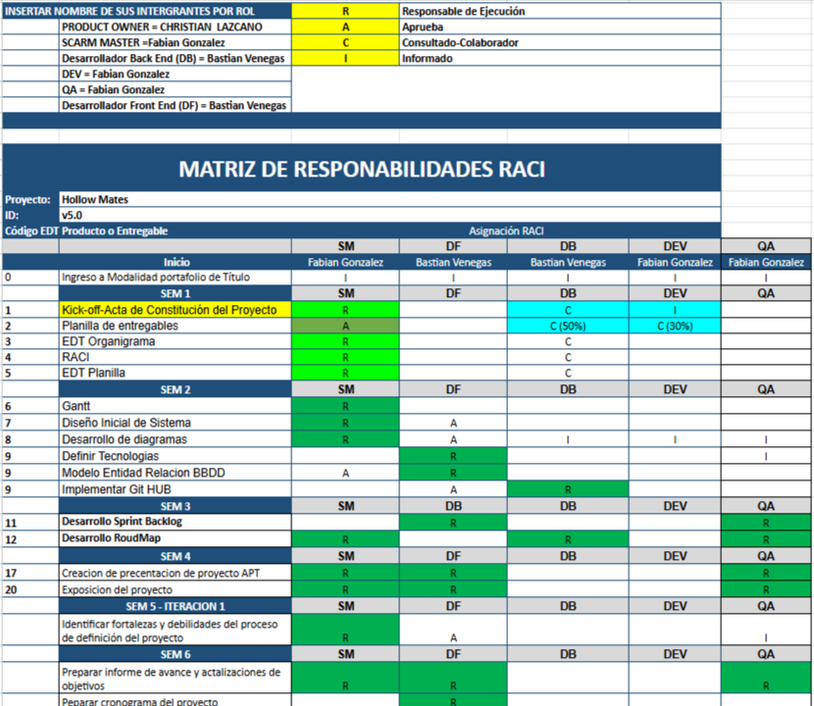

## Anexo 4. Roadmap

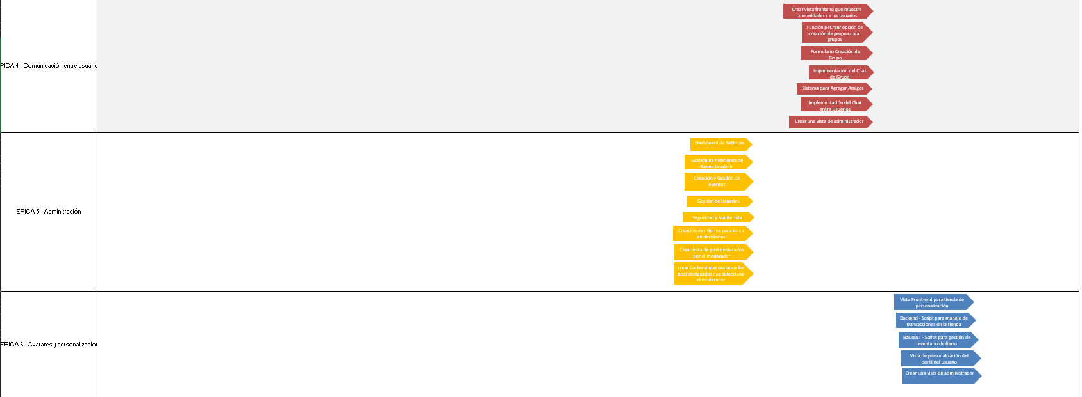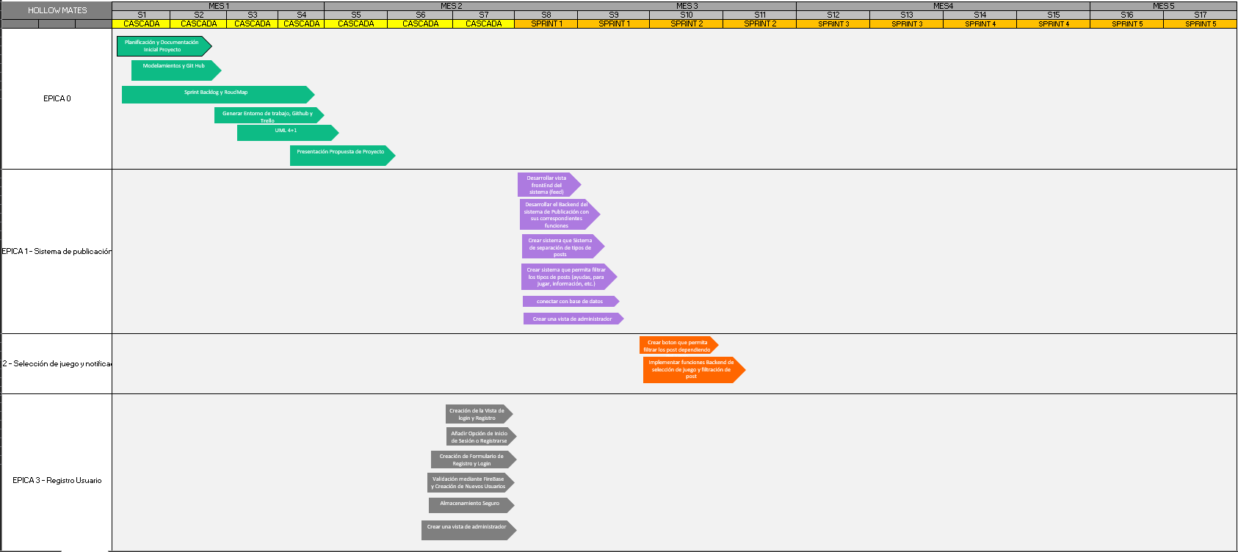

## Anexo 5. Planilla EDT

Descripción + link planilla

## Anexo 6. Plan de Costos

## Anexo 7. Evidencias herramientas de desarrollo e implementación

Dentro de las tecnologías tenemos:

• React Native

• VS Code

• GitHub

• Supabase

• Android Studio